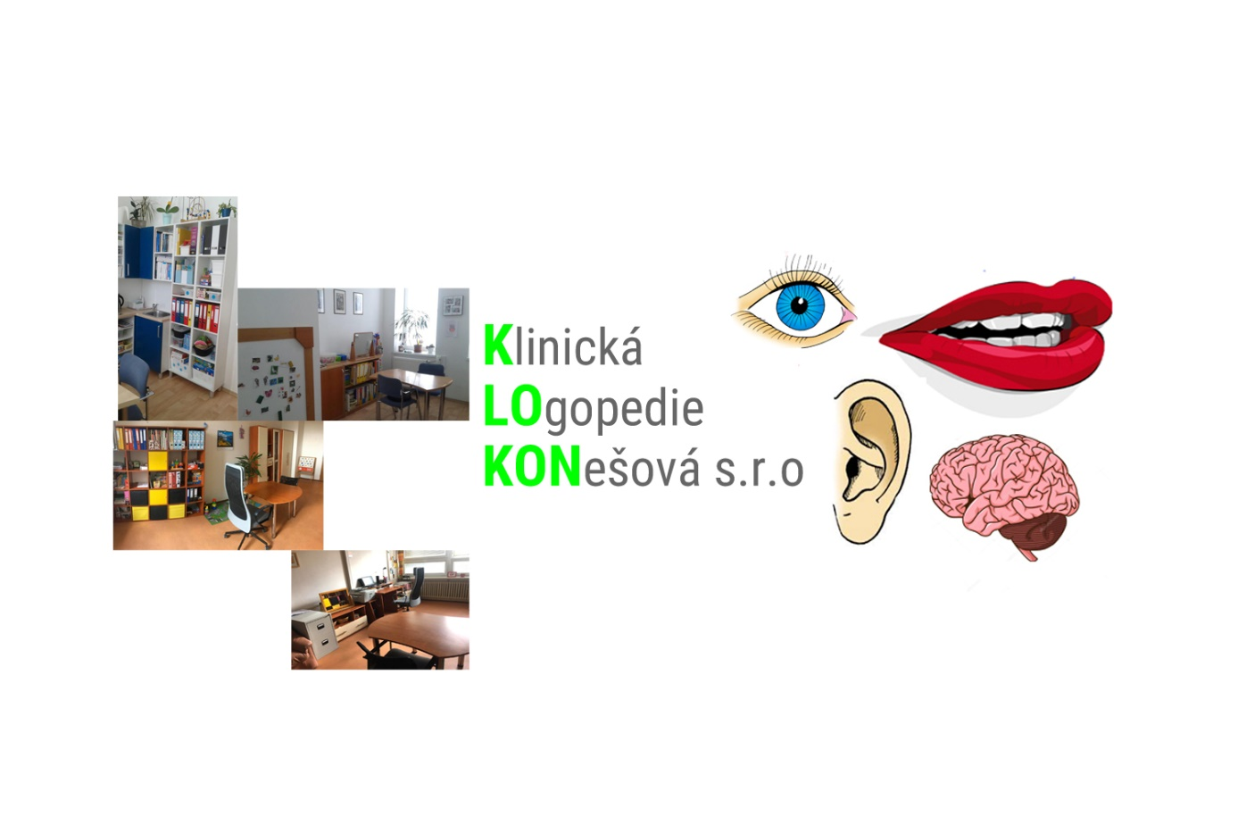
Klinická logopedie Konešová s.r.o. přijme do ambulance Břeclav na částečný úvazek (0,8) logopeda, logopedku se SZZ z logopedie a surdopedie. Absolventům nabízím možnost předatestační přípravy. Nástup možný od 1.6.2021.

Kontakt: Mgr. Alexandra Lenart Konešová, kontakt: konesova@seznam.cz,
mobil: 606 123 317

